Yo tengo, ¿quién tiene? Tarjetas de vocabulario (por favor córtelas antes de enseñar la lección)
_{Tengo la primera tarjeta}  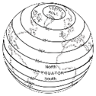  _{Quién tiene latitud} | _{Tengo latitud}  quien tiene longitud | Tengo longitud  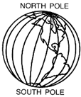  Quien tiene naciones tribales
Tengo naciones tribales  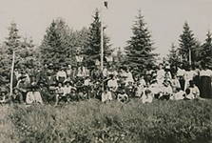  Quien tiene colonialismo | Tengo  Colonialismo  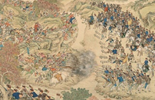  ¿Quién tiene declaración de reconocimiento de tierras? | tengo declaración de reconocimiento de tierras  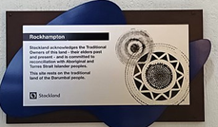  Quien tiene indigena
Tengo indigena  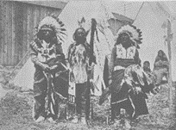  Quien tiene interaccion | Yo tengo interaccion  Quien tiene modificacion | Yo tengo modificacion  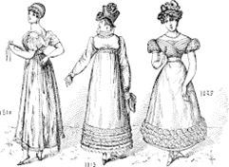  Quien tiene habitado

Yo tengo habitado
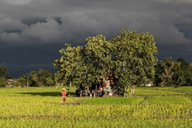
Yo tengo la ultima tarjeta

Organizadores gráficos de pueblos indígenas para la investigación

Nombre: _______________________________ Mi código postal: ________________________

La tribu en cuya tierra vivo: ___________________________________________

¿Es la tribu una de las 22 tribus reconocidas a nivel federal en Arizona? ____ Sí No

¿Dónde está ubicada la tribu hoy? ______________________________________________

3 cosas aprendidas sobre esta tribu:

__________________________  __________________________  __________________________  __________________________  __________________________  __________________________  __________________________  __________________________ | __________________________  __________________________  __________________________  __________________________  __________________________  __________________________  __________________________  __________________________ | __________________________  __________________________  __________________________  __________________________  __________________________  __________________________  __________________________  __________________________

Lista de verificación de evaluación formativa

Respuesta de los estudiantes a: (1) Pregunta de investigación n.° 1: "¿Quiénes fueron las primeras personas que habitaron estas tierras en las que residimos en Arizona?" (2) El nombre de la tribu en cuya tierra viven, (3) ¿Es la tribu una tribu reconocida a nivel federal en AZ (4) Dónde se encuentra la tribu hoy (5) Otras 3 cosas aprendidas sobre la tribu?
Nombre: ________________ | Nombre: ________________ | Nombre: ________________ | Nombre: ________________ | Nombre: ________________
Nombre: ________________ | Nombre: ________________ | Nombre: ________________ | Nombre: ________________ | Nombre: ________________
Nombre: ________________ | Nombre: ________________ | Nombre: ________________ | Nombre: ________________ | Nombre: ________________
Nombre: ________________ | Nombre: ________________ | Nombre: ________________ | Nombre: ________________ | Nombre: ________________
Nombre: ________________ | Nombre: ________________ | Nombre: ________________ | Nombre: ________________ | Nombre: ________________

Identificando Tierras Indígenas Organizador Gráfico
Instrucciones: Usando tu computadora y los sitios web que aprendiste a usar en clase, encuentra la latitud y longitud de la ubicación del código postal que te dieron y descubre qué pueblos indígenas habían vivido en este lugar en el pasado. Regístrelo en el cuadro a continuación.

CÓDIGO POSTAL: _________________

Latitud: __________________ y Longitud: ________________________ de este código postal.

El nombre del Pueblo Indígena que vivió y fue dueño de esta tierra en el pasado: _____________________________________________

Describa lo que ha aprendido sobre la vida, la cultura y la historia de este grupo de pueblos indígenas:

_______________________________________________________________________________________________________________

________________________________________________________________________________________________________________

________________________________________________________________________________________________________________

________________________________________________________________________________________________________________

________________________________________________________________________________________________________________

________________________________________________________________________________________________________________

_________________________________________________________________________________________________________________

________________________________________________________________________________________________________________

________________________________________________________________________________________________________________

________________________________________________________________________________________________________________

________________________________________________________________________________________________________________

________________________________________________________________________________________________________________

________________________________________________________________________________________________________________

________________________________________________________________________________________________________________

________________________________________________________________________________________________________________

________________________________________________________________________________________________________________

________________________________________________________________________________________________________________

________________________________________________________________________________________________________________

________________________________________________________________________________________________________________

________________________________________________________________________________________________________________

Identificando Tierras Indígenas Organizador Gráfico - RÚBRICA

CRITERIO PUNTOS
Supera las expectativas | El Organizador gráfico identifica la latitud y longitud correctas de la ubicación del código postal determinado y también incluye información sobre cómo se llama hoy esta área. Nombra con precisión al grupo o grupos de pueblos indígenas que vivieron y fueron propietarios de la tierra en esta ubicación del código postal en el pasado. Proporciona 5 o más declaraciones completas escritas en oraciones completas que brindan información precisa y detallada sobre los grupos de pueblos indígenas que vivieron aquí, contando cómo vivieron sus vidas y describiendo muchos aspectos de su cultura y brindando una narrativa completa y detallada sobre la historia de este. grupo, incluyendo lo que les pasó y dónde se encuentran hoy. | 28 + pts.
Cumplen las expectativas | El Organizador gráfico identifica la latitud y longitud correctas de la ubicación del código postal determinado. Nombra a los pueblos indígenas correctos que vivieron y fueron propietarios de la tierra en esta ubicación del código postal en el pasado. Proporciona al menos 3 declaraciones completas con información precisa y detallada sobre las formas de vida del grupo de pueblos indígenas, aspectos de su cultura y proporciona cierta información sobre la historia de este grupo. | 18 to 27  pts.
Se acerca a las expectativas | El Organizador gráfico está parcialmente completado y brinda información sobre la latitud y longitud del código postal dado y nombra con precisión a los pueblos indígenas que vivían y eran propietarios de la tierra en este lugar. Proporciona al menos 2 afirmaciones que proporcionan información precisa pero vaga y/o poco clara sobre la vida, la cultura y/o la historia del grupo de Pueblos Indígenas. | 12 to 17  pts.

Teacher Resource: Using Zip Codes to locate Arizona’s Native Indian Tribes:

- 85138=Ak-Chin Indian Community
In the area of 85138 you are on O’odham Jeweḍ, Akimel O’odham (Upper Pima), and Hohokam land.
- 85350=Cocopah Indian Tribe
In the area of 85350 you are on Xawiƚƚ kwñchawaay (Cocopah) and Quechan (Kwatsáan) land.
- 85328=Colorado River Indian Tribes
In the area of 85328 you are on Xawiƚƚ kwñchawaay (Cocopah), Quechan (Kwatsáan), and Yavapai Apache land.
- 85269=Fort McDowell Yavapai Nation
In the area of 85269 you are on O’odham Jeweḍ, Akimel O’odham (Upper Pima), and Hohokam land.
- 86401 Fort Mojave Indian Tribe
In the area of 86401 you are on Hualapai land.

